1. Установка модуля **Feedback**

1.1 Admin -> Модули/Расширения -> Установка расширений -> feedback_oc3.ocmod.zip

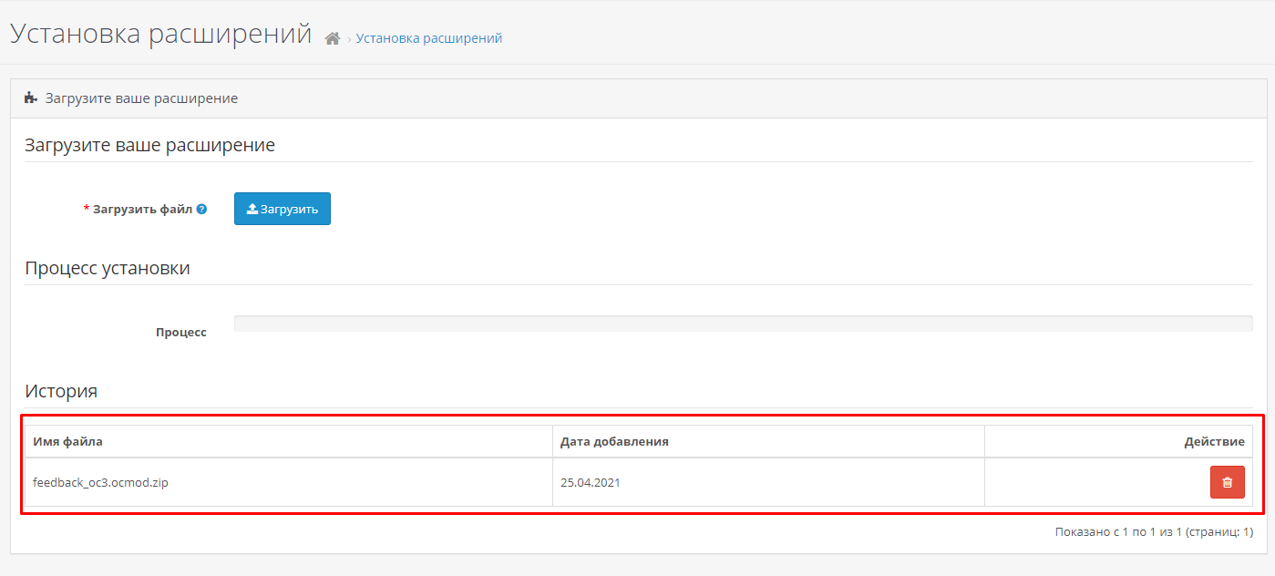

1.2 Admin -> Модули/Расширения -> Модификаторы -> Обновить

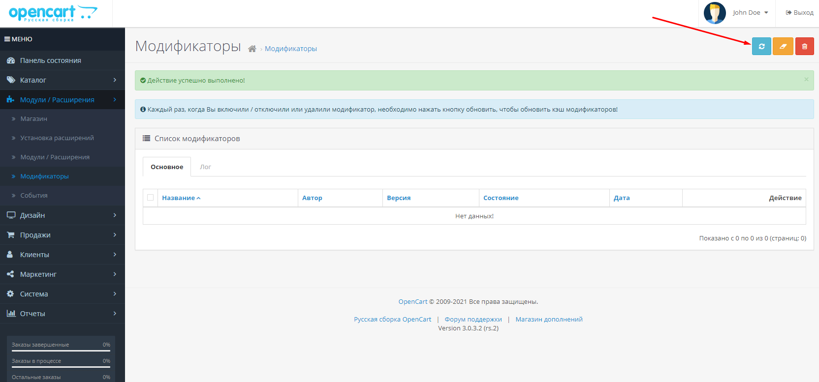

1.3 Admin -> Модули/Расширения -> Модули/Расширения –> Обратная связь by Nikita Parfonov -> Активировать

1.4 Admin -> Модули/Расширения -> Модули/Расширения –> Обратная связь by Nikita Parfonov -> Редактировать

1.4.1 Статсус -> Включено –> Сохранить

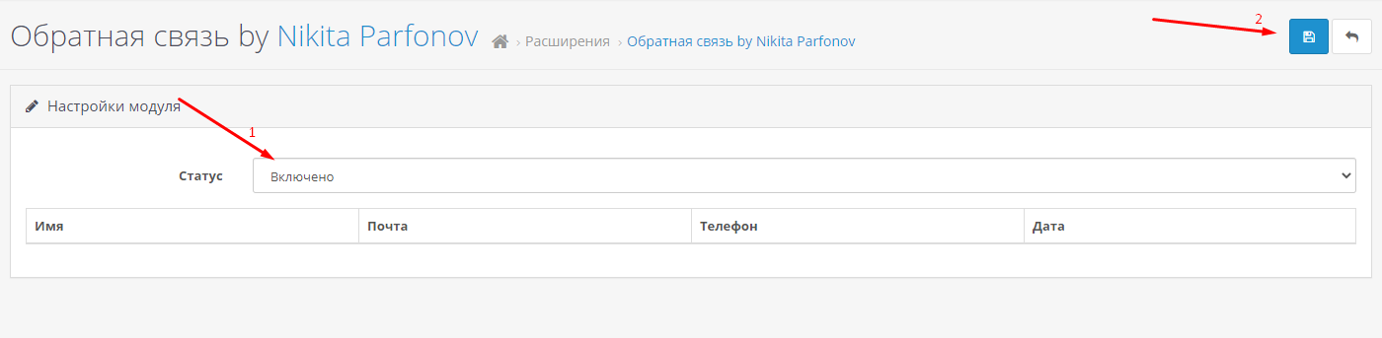

2. Добавления модуля в Макет

2.1 Admin -> Дизайн -> Макеты -> Выберите нужный макет -> Редактировать -> Выберите место -> Обратная связь by Nikita Parfonov -> Сохранить

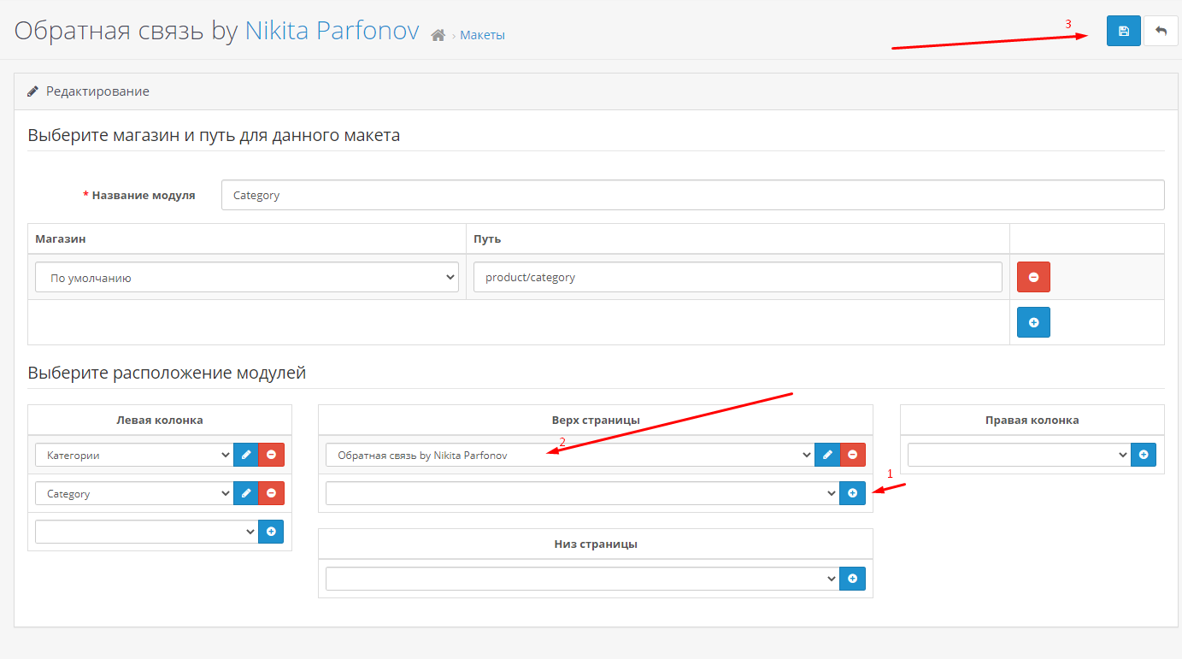

3. Форма

3.1 Перейдите на страницу выбранного макета

3.2 Введите данные

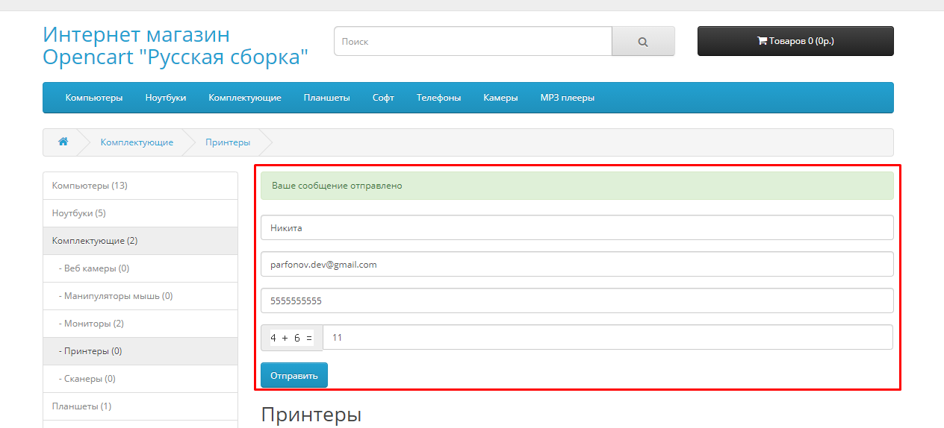

3.3 После отправки в административной панели на странице модуля отобразиться данные из формы.

